Características generales [editar]
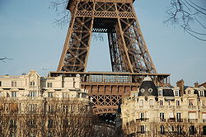
La Torre Eiffel sobresale en París con sus 300 metros de altura.
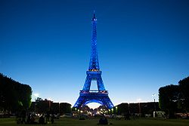
La Torre Eiffel iluminada de azul en julio de 2008 para celebrar la Presidencia francesa de la Unión Europea.
Inicialmente tema de controversia de algunos, la Torre Eiffel sirvió como presentación a la Exposición Universal de París de 1889, la cual acogió a más de 236 millones de visitantes desde su inauguración. Su tamaño excepcional y su silueta inmediatamente reconocible hicieron de la torre un emblema de París.
Concebida en la imaginación de Maurice Koechlin y Émile Nouguier, jefe de la oficina de estudios y jefe de la oficina de métodos, respectivamente, de la compañía "Eiffel & CO", fue pensada para ser el «clavo (centro de atención) de la exposición de 1889 que se celebraría en París», que además celebraría el centenario de la Revolución Francesa. El primer plano de la torre fue realizado en junio de 1884 y mejorado por Stephen Sauvestre, el arquitecto principal de los proyectos de la empresa, quien le aportó más estética.
El 1 de mayo de 1886, el Ministro de Comercio e Industria, Édouard Lockroy, entusiasta partidario del proyecto, firmó un decreto que declaraba abierto «un apoyo para la Exposición Universal de 1889». Gustave Eiffel ganó este apoyo económico y un convenio el 8 de enero de 1887 que fijo las modalidades de construcción del edificio.
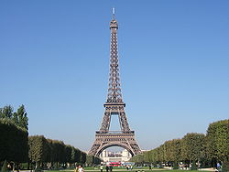
La Torre Eiffel vista desde el Campo de Marte.
Construida en dos años, dos meses y cinco días (de 1887 a 1889) por 250 obreros, se inaugura oficialmente el 31 de marzo de 1889. Sufriendo una corrosión muy frecuente, la Torre Eiffel no conocerá verdaderamente un éxito masivo y constante hasta los años sesenta, con el desarrollo del turismo internacional. Ahora acoge a más de seis millones de visitantes cada año.
Sus 300 metros de altura le permitieron llevar el título de «la estructura más alta del mundo» hasta la construcción en 1930 del Edificio Chrysler, en Nueva York. Construida sobre el Campo de Marte cerca del río Sena, en el 7º distrito de París, actualmente es administrada por la "Sociedad para la administración de la torre Eiffel" (Société d'exploitation de la tour Eiffel, SETE). El lugar, que emplea a 500 personas (250 empleados directos del SETE y 250 de los distintos concesionarios instalados sobre el monumento), está abierto todos los días del año.

Localización geográfica [editar]
Localización geográfica de la Torre Eiffel

La Torre Eiffel está lozalizada en el VII Distrito de París, en Francia, sus coordenadas geográficas son
48°51′30″N 2°17′40″E.
A continuación, su ubicación es especificada por zonas o círculos de color rojo.
En el plano mundial | En el mapa de Francia | A lo largo de la ciudad de París
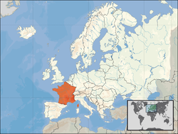  La Torre Eiffel se sitúa en Francia Metropolitana. | 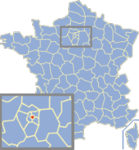  Más concretamente en la ciudad de París. | 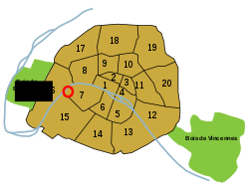  En la frontera de los Distritos VII, XV y XVI.
En la escala del VII Distrito
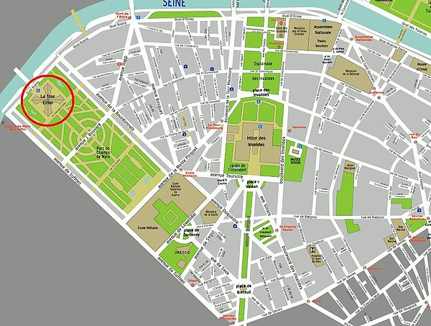
En la orilla sur del río Sena, a la derecha de los Campo de Marte.

Datos técnicos [editar]
En la imagen y tabla inferiores se indican las principales especificidades técnicas de la torre, haciendo un inventario de las dimensiones del edificio.
Dimensiones principales de la Torre Eiffel
CIMIENTOS
Altura de la base (sobre el nivel del mar) | 33,5 metros
Longitud de la divergencia interior entre los 2 pilares | 74,24 metros
Longitud de la divergencia exterior entre los 2 pilares | 124,9 metros
1era PLANTA
Altura de la primera planta sobre la base | 57,63 metros
Altura de la primera planta sobre el nivel del mar | 91,13 metros
Lado exterior (al nivel de la planta) | 70,69 metros
Superficie (al nivel de la planta) | 4.200 m²
2ª PLANTA
Altura de la segunda planta sobre la base | 115,73 m
Altura de la segunda planta sobre el nivel del mar | 149,23 m
Lado exterior (al nivel de la planta) | 40,96 m
Superficie (al nivel de la planta) | 1.650 m²
3era PLANTA
Altura de la tercera planta sobre la base | 276,13 m
Altura de la tercera planta sobre el nivel del mar | 309,63 m
Lado exterior (al nivel de la planta) | 18,65 m
Superficie (al nivel de la planta) | 350 m²
FLECHA
Altura total con antena (año 2000) | 324 m
Altura total con antena (año 1994) | 318,7 m
Altura total con antena (año 1991) | 317,96 m
Altura total con antena (año 1989) | 312,27 m
Altura total sin bandera (año 1889) | 300 m

Descripción de la torre por niveles [editar]
La información siguiente describe los principales datos técnicos de cada piso, así como las principales curiosidades que se ofrecen al visitante una vez ahí.

La base [editar]
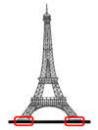
Posición | Dimensiones | Construcción | Diseñadores | Materiales
Pies de la torre | Largo : 25 m  Altura : 4 m | 1887 | Maurice Koechlin  Émile Nouguier  Stephen Sauvestre | Hormigón  Grava  Acero
La torre se asienta en un cuadrado de 125 metros de lado, según los mismos términos del concurso de 1886. Tiene 325 metros de altura con sus 116 antenas, está situada a 33,5 metros por encima del nivel del mar.
Los cimientos: los dos pilares situados del lado de la Escuela militar de Francia reposan sobre una capa de hormigón de 2 metros, esta a la vez reposa en una cama de grava, haciendo un hoyo de 7 metros de profundidad. Los dos pilares de la parte del Sena se sitúan incluso por debajo del nivel del río.
Los obreros trabajaron en pozos de cimentación metálicos apretados en los cuales se inyectaba aire comprimido (mediante el denominado método Triger). 16 macizos de cimentación sostienen cada uno de los bordes de los cuatro pilares y algunos enormes pernos de sujeción de 78 dm de longitud fijan el casco en fundición de acero en el cual reposa cada pilar.
Los pilares: actualmente, las casetas para la compra de boletos ocupan los pilares norte y oeste, los ascensores son accesibles desde los pilares este y oeste. Las escaleras (abiertas al público hasta el segundo piso, y que comprenden 1665 escaleras hasta la cumbre) son accesibles desde el pilar este. Y finalmente, el pilar meridional comprende un ascensor privado, reservado para el personal y para los clientes del restaurante gastronómico Jules-Verne, situado en el segundo piso.
Los arcos: tendidos entre cada uno de los cuatro pilares, los arcos se elevan a 39 metros sobre el suelo y tienen un diámetro de 74 metros. Aunque en los bosquejos iniciales de Stephen Sauvestre aparecían muy decorados, lo son mucho más hoy en día, pero tienen sobre todo una función arquitectónica: endurecer la estructura de la base.

El primer nivel [editar]
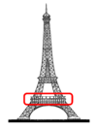
Posición | Dimensiones | Superficie | Construcción | Materiales
57,63 m desde el suelo | Largo :  70,69 m | 4.200 m² | 1887 | hierro pudelado
Situado a 57 metros sobre el suelo, con una superficie de 4.200 metros cuadrados, puede soportar la presencia simultánea de aproximadamente 3.000 personas.
Una galería circular colocada en el primer piso permite una vista de 360° sobre París. Esta galería tiene colocados varios mapas de orientación y catalejos que permiten observar los monumentos parisinos. Apuntando hacia el exterior están inscritos los nombres de setenta y dos personalidades del mundo científico de los siglos XVIII y XIX.
Este primer piso alberga el restaurante Altitud 95 que se extiende por más de dos niveles. Este ofrece de un lado, una vista panorámica sobre París, y del otro, una vista hacia el interior de la torre. Su nombre viene de la altitud del primer piso de la Torre Eiffel, situada a 95 msnm.
También puede ver algunas reliquias relacionadas con la historia de la Torre Eiffel, incluyendo una sección de la escalera en espiral que, a inicios de la construcción del monumento, subía hasta la cumbre. Esta escalera fue desmantelada en 1986, durante una importante labor de renovación de la torre. Fue entonces cortada en 22 secciones de las cuales 21 fueron vendidos en subasta, y adquiridas en su mayoría parte por coleccionistas estadounidenses.
Por último, un seguimiento de los movimientos de la cumbre permite describir las oscilaciones de la torre bajo el efecto del viento y la dilatación térmica. Gustave Eiffel había exigido que pudiera soportar un rango de 7 dm de oscilación, que nunca fue el caso, aunque de hecho, durante una ola de calor en 1976, la amplitud de oscilación fue de 18 cm, además de 13 cm durante una tormenta en diciembre de 1999 (cuyo vientos fueron de 240 km/h).
Pierre Affaticati y Simon Pierrat supieron remediar este problema de amplitud en 1982 incorporando materiales compuestos al armazón conexo. Una de las particularidades de la torre es que "huye al sol". En efecto, el calor (y por tanto la dilatación del acero) al ser más importante del lado soleado, la cumbre se está moviendo ligeramente en la dirección opuesta.

El segundo nivel [editar]
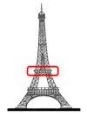
Posición | Dimensiones | Superficie | Construcción | Materiales
115,73 m desde el suelo | Largo :  40,96 m | 1 650 m² | 1888 | hierro pudelado
Situado a 115 metros por encima del suelo, posee una superficie de 1.650 metros cuadrados aproximadamente, puede soportar la presencia simultánea de alrededor de 1.600 personas.
Se considera que es el piso que posee la mejor vista, debido a que la altitud es óptima con relación a los edificios que se encuentran abajo (en el tercer piso, son menos visibles) y a la perspectiva general (obviamente más limitada en el primer piso). Cuando el clima lo permite, se calcula que es posible ver hasta a 55 km al sur, 60 al norte, 65 al este y 70 al oeste.
En todo el piso, se instalaron ventanas de cristal para permitir una vista muy amplia desde arriba. También están instaladas vallas metálicas de protección para evitar cualquier intento de salto al vacío, ya sea un suicidio o un logro deportivo.
El restaurante Le Jules-Verne es un renombrado restaurante gastronómico con una capacidad de 95 asientos, calificado con una estrella por la famosa Guía Michelin y con una calificación de 16/20 según los críticos gastrónomiocs Gault-Millau. Sin cambios desde 1983, año de apertura del restaurante, el decorado, muy sombrío, se funde con discreción en las estructuras metálicas de la torre, además de contar con un gran ventanal que permite tener una bonita vista sobre París. Su jefe, Alain Reix es ayudado permanentemente por una treintena de cocineros y servidores (el personal cuenta con 90 personas en total), diariamente. Un ascensor «privado» (sirve también al personal de mantenimiento de la torre), situado en el pilar meridional conduce directamente a una plataforma de 500 m ², exactamente a 123 metros de altura. En oocasiones, debido a la larga distancia que la clientela del restaurante recorre, los cubiertos son reservados desde un mes antes para la comida del mediodía y tres meses para la de la noche.

El tercer nivel [editar]
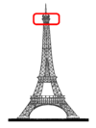
Posición | Dimensiones | Superficie | Construcción | Altura incluida la antena de televisión:
276,13 m desde el suelo | Largo :  18,65 m | 350 m² | 1889 | 325 m desde el suelo
Situado a 275 metros sobre el suelo, con una superficie de 350 m², puede soportar la presencia simultánea de alrededor de 400 personas.
El acceso se hace obligatoriamente por un ascensor (la escalera está prohibida al público a partir del segundo piso) y se llega a un espacio cerrado lleno de mapas de orientación. Al subir algunas escaleras, el visitante llega a una plataforma exterior, a veces denominada (erróneamente) «cuarto piso».
En este piso podemos percibir una reconstitución del tipo «Museo Grévin» que muestra a Gustave Eiffel recibiendo a Thomas Edison, esto refuerza la idea según la cual Gustave Eiffel habría utilizado el lugar como oficina. Aunque la realidad histórica es diferente. En realidad, el lugar había sido ocupado primero por el laboratorio meteorológico, antes de que fuera utilizado por Gustave Ferrié en los años 1910 para sus experimentos de telegrafía sin hilo (TSH). Encima de la torre, fue instalada una antena de teledifusión en 1957, la cual luego sería completada en 1959 para cubrir cerca de 10 millones de hogares mediante la difusión de televisión analógica terrestre. El 17 de enero de 2005, el dispositivo fue completado, cuando la emisora francesa de televisión digital, elevó a 116 el número de antenas de teledifusión y radiodifusión. El añadido de esta 116ª antena hizo crecer la altura de la torre de 324 a 325 metros.

Historia [editar]

Enfoque cronológico [editar]

La Tercera República y el desarrollo de las técnicas [editar]
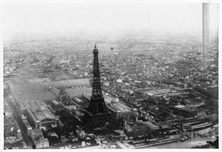
Vista aérea de la Exposición universal de París, motivo por el cual la torre fue construida.
Concebida en 1884, edificada entre 1887 y 1889 e inaugurada para la exposición universal de 1889 en París, la Torre Eiffel simboliza en hoy en día a un país entero, Francia.
Sin embargo, no siempre fue así. La Torre Eiffel formó parte del escaparate económico del país.
Desde 1875, la Tercera República naciente, que se caracterizó por la crónica inestabilidad política, apenas se podía sostener.
En el gobierno, los partidos políticos se suceden a un ritmo constante. Según León Gambetta, está a menudo formado por ministros "oportunistas", pero cuya obra legisladora puso las piedras de los principios todavía vigentes en el presente: escuela obligatoria, laicidad, libertad de prensa, etc.
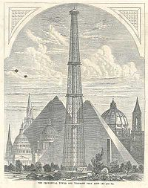
The Centennial Tower (la torre del centenario) es el primer proyecto creíble de una torre de 1.000 pies (≈300 metros), imaginada en 1874 por los ingenieros estadounidenses Clark y Reeves para la Exposición universal de 1876 en Filadelfia.
Pero la sociedad de la época pone todavía más atención en los progresos técnicos y en el progreso social. Es esta fe en los beneficios de la ciencia lo que dio origen a las exposiciones universales. Pero desde la primera exposición (Gran Exhibición de los Trabajos de la Industria de todas las Naciones [Great Exhibition of the Works of Industry of All Nations], Londres, 1851), los gobernantes perciben rápidamente que detrás de la puesta tecnológica se perfila una vitrina política, y sería un error no aprovechar la oportunidad. Demostrando su destreza industrial, el país anfitrión muestra su adelanto y superioridad sobre otras potencias europeas, que reinaban entonces el mundo. Bajo esta visión, Francia acoge repetidas veces la Exposición Universal, en los años 1855, 1867 y 1878. Jules Ferry, presidente del Consejo de 1883 a 1885, decide revivir la idea de celebrar una exposición universal en Francia. El 8 de noviembre de 1884, firmó un decreto que establece oficialmente la celebración de una Exposición Universal en París del 5 de mayo al 31 de octubre de 1889. El año escogido no fue al azar, porque simboliza el centenario de la Revolución Francesa. París es una vez más el «centro del mundo». Aunque del lado del Nuevo Mundo las cosas evolucionan rápidamente y es al otro lado del Atlántico, en el seno de la joven potencia económica de los Estados Unidos de América, donde verdaderamente nacerá la idea de una torre de 300 metros. En efecto, en el momento de la Exposición universal de Filadelfia en 1876, los ingenieros americanos Clark y Reeves, imaginan un proyecto de un poste cilíndrico de 9 metros de diámetro spstenido por obenques metálicos, anclado en una base circular de 45 metros de diámetro, con una altura total de 300 metros. Por falta de créditos, su proyecto jamás verá la luz, aunque sería publicado en Francia en la revista Nature.
En la misma situación, el ingeniero francés Sébillot saca, en los Estados Unidos, la idea de una «torre-sol» de hierro que alumbraría París. Para ello, se une con el arquitecto Jules Bourdais, quien trabajaba en el proyecto del Palacio del Trocadéro para la Exposición Universal de 1878. Juntos, concebirán un proyecto de "torre-faro" de granito, de 300 metros de altura que conocerá varias versiones, el cual competirá con el proyecto de torre de Gustave Eiffel, y finalmente, jamás será construido.

La elaboración del proyecto [editar]
En junio de 1884, dos ingenieros de la empresa Eiffel, Maurice Koechlin y Émile Nouguier, jefe de la oficina de proyectos y el jefe de la oficina de métodos, respectivamente, estudian el proyecto de una torre metálica de 300 metros. Esperan poder hacer de ella el centro de atención de la Exposición de 1889.
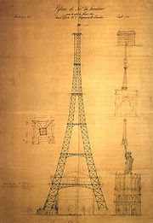
Este dibujo, realizado el 6 de junio de 1884 por Maurice Koechlin, es el primer boceto de la torre de 300 metros, que más tarde se convirtió en la Torre Eiffel.
El 6 de junio exactamente, Maurice Koechlin realiza el primer croquis del edificio. El dibujo representa una torre alta de 300 metros, donde las cuatro caras curvas están unidas por plataformas cada 50 metros hasta llegar a la cumbre. Gustave Eiffel dice no estar interesado en el proyecto, sin embargo, les concede a los diseñadores la autorización para proseguir con el estudio.
Stephen Sauvestre, arquitecto en jefe de la empresa Eiffel es llamado para colaborar en el proyecto y vuelve a dibujar completamente el el edificio para darle otra envergadura: añade un pesado pie de mampostería y une la torre hasta el primer piso mediante arcos, reduce el número de plataformas de cinco a dos, hace del diseño de la torre algo parecido a un faro, entre otros cambios.
Esta nueva versión del proyecto, embellecida con barniz decorativo, es presentada de nuevo a Gustave Eiffel, que en esta ocasión, se muestra entusiasta con el proyecto; hasta tal punto que deposita, el 18 de septiembre de 1884, en su nombre y los de Koechlin y Nouguier, una patente para «una nueva disposición que permita la construcción de pilas y torres de metal con una altura superior a 300 metros». poco tiempo después compra los derechos de Koechlin y Nouguier, para obtener los derechos exclusivos sobre la futura torre que, por lo pronto, lleva su nombre.
El genio de Gustavo Eiffel no reside en la concepción del monumento, sino en la energía que gastó a hacer conocer su proyecto a los gobernantes, a los responsables y al público en general, para poder construir la torre; y, cuando lo logró, en la inversión para hacerlo, que ante los ojos de todos, seguía siendo un simple desafío arquitectoral y técnico o un objeto puramente estético (o inestético según otros). También financió con sus propios fondos algunos experimentos científicos llevadas sobre o desde la torre Eiffel, los cuales permitieron perpetuarla.
Édouard Lockroy, Ministro de Comercio durante 1886-1887 y Comisario General de la Exposición Mundial de 1889, será un ardiente defensor del proyecto de torre de Gustave Eiffel y establecerá un concurso que favoreció al ingeniero.
Primero, tratará de convencer a Édouard Lockroy, el Ministro de Industria y Comercio de ese entonces, para que lanze un concurso que tenga por objeto «explorar la posibilidad de elevar en el Campo de Marte una torre de hierro con una base de 125 m² y una altura de 300 metros». Las modalidades de este concurso, efectuado en mayo de 1886, se parecen tanto al proyecto defendido por Gustave Eiffel que casi se podría creer que fue escrito de su propia mano. Por supuesto, Eiffel no lo hizo, pero es evidente que su proyecto tiene grandes posibilidades de ser elegido para figurar en la Exposición universal que se realizará tres años más tarde. Todavía tiene que demostrar que no es un objeto que sirve puramente de adorno, sino que puede cumplir otras funciones. Al poner delante de todo el interés científico en la torre, obtiene indudablemnte algunos puntos a su favor.
Eiffel no conoce de antemano el resultado del concurso. La competencia se torna dura. 107 proyectos son presentados, pero finalmente Gustave Eiffel gana la competencia, lo que le permite construir su torre para la Exposición Universal de 1889, al igual que Jules Bourdais, quien hará lo suyo con el Palacio de Trocadéro, quien en vez de usar hierro, prefirió el granito.
Enseguida se plantean dos problemas: el sistema de ascensores que no satisface al tribunal de selección, lo que obligó Eiffel para cambiar de proveedor, y la ubicación del monumento. Inicialmente, se considera colocar el edificio justo al lado del Sena o al lado del Antiguo Palacio del Trocadero (ahora Palais de Chaillot), pero finalmente se decide colocarlo justo sobre el Campo de Marte, lugar de la Exposición, y hacer de la torre una especie de puerta monumental.
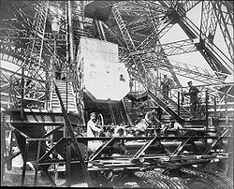
Uno de los ascensores que ocupará los pilares este y el oeste.
La ubicación y la manera de construir y operar estarán sujetos a un acuerdo firmado el 8 de enero de 1887 entre Édouard Lockroy, Ministro de Comercio, quien actúa en nombre del Estado francés, Eugene Poubelle, prefecto del Sena, actuando en nombre de la ciudad de París y Gustave Eiffel, actuando por su propio nombre y no por el de su empresa. En esta acta oficial se especifica el coste estimado de construcción, que será de 6,5 millones de francos pagados en ese momento, además de aportar hasta 1,5 millones de francos por gastos no previstos (artículo 7); el resto será pagado por una sociedad anónima creada por Gustave Eiffel y financiada por él mismo y un consorcio de tres bancos, la cual tendrá como objeto específico la explotación de la torre. El texto también establece una serie de disposiciones, como:
- el precio de las entradas durante la Exposición Universal (artículo 7)
- que 300 entradas por mes (como máximo) serán gratis
- que en cada piso debe reservarse una sala especial para realizar experimentos científicos y/o militares
- que estará disponible gratuitamente a las personas designadas por el Comisario General (artículo 8)
Finalmente, el artículo 11 estipula que:
«Después de la exposición y al momento de la entrega del parque Campo de Marte, la ciudad se convertirá en propietaria de la torre, con todos los beneficios y los costes relacionados; Pero el Sr. Eiffel, como premio complementario a sus trabajos, conservará los beneficios sobre el edificio hasta la expiración de un término de veinte años, plazo que contará a partir del 1 de enero de 1890; terminandose el plazo, estos beneficios se devolverán a la Ciudad de París. La entrega de la torre se hará después de estos veinte años, se entregará en buen estado de uso y mantenimiento, aunque se podrá exigir al sr. Eiffel reparaciones especiales».

La construcción de la torre [editar]
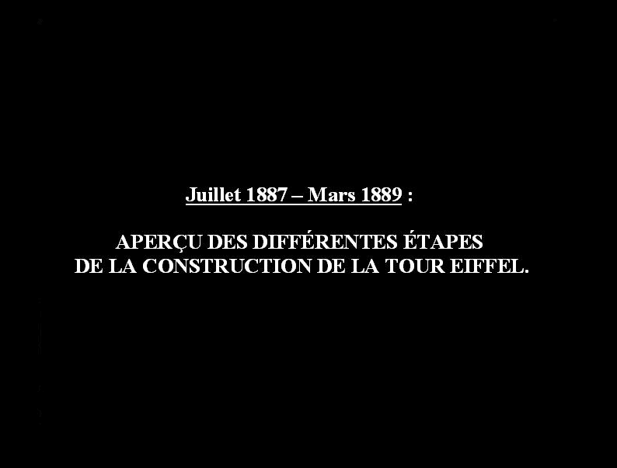
Etapas de la construcción de la Torre Eiffel
Julio de 1887 - Marzo de 1889
- 18 de julio de 1887: Comienzo del montaje metálico de la pila n°4.
- 7 de diciembre de 1887: Montaje de la parte de abajo sobre los postes de armazón.
- 20 de marzo de 1888: Montaje de las vigas horizontales sobre el anadamiaje de enmedio.
- 15 de mayo de 1888 : Montaje de los pilares por encima del primer piso.
- 21 de agosto de 1888: Montaje de la segunda plataforma.
- 26 de diciembre de 1888 : Montaje de la parte superior
- 15 de marzo de 1889: Montaje del campanil.
- Marzo de 1889: Vista general de la obra terminada.
Inicialmente, Gustave Eiffel (ingeniero y especialista en estructuras metálicas) tenía previsto doce meses de trabajo, aunque en realidad se necesitó el doble de tiempo. La fase de construcción comenzó el 28 de enero de 1887 y terminó en marzo de 1889, antes de la apertura oficial de la Exposición universal.
En el sitio de la obra, el número de trabajadores nunca superó los 250. Esto se debió a que gran parte del trabajo se hacía río arriba, en las fábricas de las empresas Eiffel localizadas en Levallois-Perret. De los 2.500.000 remaches que hay en la torre, sólo 1.050.846 se colocaron en el sitio de la obra, un 42% del total. La inmensa mayoría de los elementos son ensamblados en los talleres de Levallois-Perret, en el suelo, en trozos de cinco metros, con pernos provisionales; y es sólo después, sobre el sitio de la obra, que definitivamente son reemplazados por remaches puestos con calor.
La construcción de las piezas y su ensamblaje no son el fruto del azar. 50 ingenieros realizaron durante dos años 5.300 dibujos del ensamble conjunto o de algunos detalles, y cada una de 18.038 piezas de hierro poseía su propio esquema descriptivo.
En el lugar de la obra, en primera instancia, los trabajadores realizan los enormes zócalos de hormigón que sostendrán los cuatro pilares del edificio. Esto ayuda a minimizar la presión sobre el terreno de todas las piezas, que en conjunto hacen una presión de 4,5 kg/cm² al nivel de los cimientos.
El montaje de las partes metálicas propiamente dichas, comienza el 1 de julio de 1887. A los hombres responsables del ensamblaje de este "Meccano gigante" son denominados volantes y son dirigidos por Jean Companion. Las piezas son subidas hasta 30 metros de altura con la ayuda de grúas de pivotes fijadas a los ascensores. Entre los 30 y 45 metros de altura, 12 anadamiajes de madera son construidos. Una vez pasados los 45 metros de altura, hubo que edificar nuevos anadamiajes, adaptando las vigas de 70 toneladas que fueron utilizadas para el primer piso. Después siguió la unión de estas enormes vigas con los cuatro bordes al nivel del primer piso. Esta unión se realizó sin contratiempos el 7 de diciembre de 1887 e hizo innecesarios los anadamiajes temporales, reemplazados primero por la primera plataforma (a 57 metros de altura), y después, a partir de agosto de 1888, por la segunda plataforma (a 115 metros).
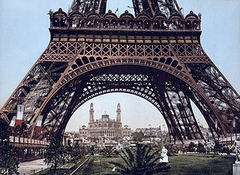
Perspectiva de la Torre Eiffel y el Trocadero durante la Exposición Universal de París de 1989.
En septiembre de 1888, mientras que la obra ya se encuentra muy avanzada y el segundo piso construido, los trabajadores se declararon en huelga. Discuten por los horarios de trabajo (9 horas en invierno y 12 horas el verano), así como por su salario, el cual consideraban como reducido tomando en consideración los riesgos tomados. Gustave Eiffel argumentaba que el riesgo no era diferente si se trabajaba a 200 o a 50 metros de altitura; a pesar de que los obreros eran mejor remunerados que el salario medio para los trabajadores de ese sector, les concede un aumento de sueldo, pero se niega a indizarles sobre el factor «el riesgo varia según la altura» (lo que era demandado por los obreros). Tres meses más tarde, una nueva huelga estallará, pero esta vez la enfrentará y negará toda negociación.
En marzo de 1889, el monumento es terminado a tiempo y ningún accidente mortal se registra entre los trabajadores (no obstante, un obrero murió, pero era en domingo, no estaba trabajando y perdió el equilibrio durante una demostración a su prometida). La obra costó 1,5 millón de francos más de lo previsto, y tomó el doble de tiempo en ser construida que lo que inicialmente estuvo prevista en el contrato firmado en enero de 1887.
El edificio terminado quedaba abierto a disposición del público hasta la tercera plataforma. Los ascensores de la compañía Backmann, que inicialmente fueron previstos en el proyecto presentado en el concurso de mayo de 1886, fueron rechazados por el jurado. Gustave Eiffel acudió a tres nuevos proveedores: Roux-Combaluzier et Lepape (ahora denominada Schindler), la sociedad américana Otis y un conocido de Eiffel, Léon Edoux.

La Torre Eiffel de 1889 a la Primera Guerra Mundial [editar]
El 6 de mayo de 1889, la Exposición Universal abre sus puertas al público, que puede subir la Torre Eiffel a partir del 15 de mayo. Mientras que había sido desprestigiada durante su construcción, particularmente en febrero de 1887 por algunos de los artistas más célebres de la época, adquiere, durante la Exposición, un éxito popular inmediato, consiguiendo el apoyo de los visitantes. Desde la primera semana, am pesar de que los ascensores no funcionan todavía, 28.922 personas suben a pie en lo alto del edificio. Finalmente, de los 32 millones de entradas reservadas para la exposición, alrededor de 2 millones de turistas que visitan la torre.
El monumento, que entonces es el más alto del mundo (y lo sería hasta 1930 con la edificación del Edificio Chrysler en Nueva York), atrae también a algunas personalidades conocidas y a amigos de Gustave Eiffel, como su colega américano Thomas Edison.
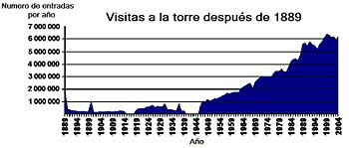
Evolución de las visitas a la Torre Eiffel a partir de 1889.
La Torre Eiffel no es el único monumento que atrae a la muchedumbre, la inmensa "Galerie des machines" (Galería de máquinas, con 440 metros de largo por 110 metros de ancho) de Ferdinand Dutert y Victor Contamin o el "Dôme central" (Domo central) de Joseph Bouvard también atraen al público. Pero la verdadera novedad es el uso generalizado de electricidad, que permite juegos de luces asombrosos para la época.
Pero una vez terminada la Exposición, la curiosidad decae rápidamente y con ella el número de visitantes. En 1899, sólo se registran 149.580 entradas. Con el fin de volver a lanzar la explotación comercial de su torre, Gustave Eiffel baja el precio de los boletos de entrada, pero eso no impacta a las ventas. Habrá que esperar la Exposición universal de 1900, otra vez efectuada en París, para que vuelva a aumentar el número de curiosos. En esta ocasión, más de un millón de entradas son vendidas, lo que está muy por encima de las cifras de los diez años anteriores, pero muy por debajo de lo que se permitirían para el mantenimiento de la torre. En efecto, no sólo las entradas son dos veces menos numerosas que en 1889, sino que la disminución de ventas es más preocupante teniendo en cuenta el hecho de que los visitantes de la Exposición universal de 1900 eran más numerosos que en 1889.
La caída del número de entradas continúa desde 1901, de modo que el futuro de la torre no está asegurado después del 31 de diciembre de 1909, fin de la concesión estipulada. Algunos incluso sostienen la idea de que puede ser destruida.

Experimentos científicos y radiodifusión [editar]
Consciente de este peligro, Gustave Eiffel, que había imaginado desde el principio que la torre pudiera servir de un punto de vista científico, multiplica los experimentos llevados en el monumento. El ingeniero, fuera del negocio desde 1893 en respuesta a su implicación en el escándalo del canal de Panamá, financia una parte de estos experimentos.
Gustave Ferrié (1868-1932), general y científico francés, pionero de la radiodifusión que perfeccionó el telégrafo sin hilos (TSH), gracias a la instalación de una antena en la cima de la Torre Eiffel.
En 1889, Eleuthère Mascart, el primer director de la Oficina central Meteorológica de Francia creada en 1878 (antepasada de la actual "Météo-France" (Meteorología Francia), hace instalar, con la autorización de Gustave Eiffel, una pequeña estación de observación en lo alto de la torre. En octubre de 1898, Eugène Ducretet establece la primera conexión telefónica hertziana entre la torre Eiffel y el Panteón de París, distante 4 kilómetros. En 1903, el capitán Gustave Ferrié, militar de su estado, procura establecer una red telegráfica sin hilo, pero no obtuvo el financiamiento del Ejército, ya que en aquella época se privilegiaba a las señales ópticas y las palomas mensajeras, por considerarlas más fiables. A pesar de la situación, Gustave Eiffel financia con su dinero el proyecto del capitán aceptando que instale una antena en la cumbre de su torre. El experimento es un éxito y, como ahora sabemos, será la tecnología del futuro. En 1909, un pequeño túnel de viento se construyó a los pies de la Torre Eiffel, este será sustituido a partir del 1912 por un túnel de viento mucho más grande. La red TSH de uso estrictamente militar instalado en el emisor de la Torre Eiffel se utilizará para uso civil a partir de la década de 1920. Desde 1921, algunos programas de radio se emiten periódicamente desde la Torre Eiffel; Radio Torre Eiffel, bien conocida por los parisinos se inauguró oficialmente el 6 de febrero de 1922. En 1925, la Torre Eiffel sirve como marco para el inicio de la televisión en Francia. La técnica sigue mejorando y las emisiones siguen siendo experimentales entre 1935 y 1939. La televisión se difunde luego en los hogares, primero en blanco y negro, luego en color. En 1959, la instalación de un nuevo mástil de teledifusión hace llegar la altura de la torre a 320.75 metros y transmite a 10 millones de personas. Finalmente, en 2005, una emisora de televisión digital terrestre es instalado.
La Torre Eiffel es, por lo tanto, un potencial científico que merece ser explotado; algo de lo que se dan cuenta las autoridades, quienes en 1910 deciden ampliar la concesión y explotación durante otros setenta años. La torre resulta más útil en el punto más alto de la región de París ya que su emisora de TSH resulta de gran importancia estratégica durante la Primera Guerra Mundial. Gracias a la torre Eiffel, varios mensajes decisivos son captados, entre los que se cuenta el «radiograma de la victoria», que frustró el ataque alemán en el Marne, o los que envió la hoy famosa espía Mata Hari.

El cambio de 1937 [editar]
La sociedad de administarción de la torre cambia y la torre sufre un cambio importante con ocasión de la Exposición especializada de 1937: las decoraciones pasadas de moda del primer piso son quitadas y se instala una nueva iluminación.

La torre desde la Segunda Guerra mundial [editar]
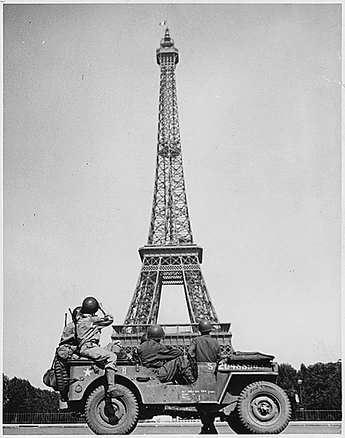
Soldados aliados observan cómo la bandera tricolor francesa es colocada en la torre durante la Liberación de París.
En 1944, la torre logra sobrevivir a un incendio provocado por las autoridades alemanas durante la ocupación alemana de Francia y es utilizada para comunicarse con las tropas, primero por la Wehrmacht, luego por los Aliados durante la Liberación de París.
A partir de 1960, el turismo internacional en masa comienza a crecer, lo cual tiene consecuencias directas sobre el número de visitantes a la torre, que se levanta abruptamente hasta alcanzar los 6 millones de visitantes por año (límite rebasado hasta 1998), lo que exige una renovación de la torre. Extendiéndose hasta 1985, la obra se se remodela centrándose en tres características principales:
- El aligeramiento de la estructura del edificio
- La reconstrucción total de los ascensores y las escaleras
- La creación de medios de seguridad adaptados al popular éxito de la torre
De este modo, la torre Eiffel será aliviada por 1.340 toneladas superfluas, será repintada y tratada contra la corrosión, los ascensores de la tercera plataforma son sustituidos, será inaugurado el restaurante gourmet Le Jules Verne y se instalará un dispositivo de iluminación compuesto por 352 proyectores de sodio.
Desde los años 1970, la Torre Eiffel obtuvo más popularidad y se ganó un lugar en el espíritu colectivo mundial, además de convertirse en uno de los símbolos más conocidos de Francia.
El 26 de diciembre de 1978, Thierry Sabine celebra el primer Rally Dakar de Trocadéro, a los pies de la Torre Eiffel. Varios conciertos masivos también se efectuarán allí: Jean-Michel Jarre en 1995 y Johnny Hallyday en 2000. Por último, un gran número de películas, particularmente estadounidenses, explotan el inconsciente colectivo para representar en un solo plano París o Francia con una sola secuencia que muestra a la Torre Eiffel.
En 2002, el limite de 200 millones de billetes es rebasado y en 2004, se convierte en el 5º monumento más visitado de Francia.
El 1 de enero de 2006, se abre un nuevo período de administarción de 10 años, el concesionario es la empresa de economía mixta SETE (Sociedad de Explotación de la Torre Eiffel), aunque el 60% del capital es obstentado por la ciudad de París.

Documentos oficiales que declaran la elección del operador de la torre (1889 al presente) [editar]
Los textos que declaran a los operadores de la Torre Eiffel son los siguientes:
- Convención del 8 de enero de 1887, firmada por Gustave Eiffel, Edouard Lockroy y Eugene Poubelle. Se autoriza el uso de la torre a Gustave Eiffel en su propio nombre, desde el día de apertura al público de la Exposición Universal de 1889 hasta el 31 de diciembre de 1909. (ver texto [en francés]: pág. 1 - pág. 2 - pág. 3 - pág. 4 - pág. 5 - pág. 6 - pág. 7).
- Prolongación de la autorización para la gestión y el explotación de la Torre Eiffel a Gustave Eiffel, por un período de 70 años, con efectos a partir del 1 de enero de 1910.
- Deliberación del Consejo de París el 17 de febrero de 1981 («refiriéndose a la concesión de la torre Eiffel»), concedida al SNTE para un período de veinticinco años, desde el 1 de enero de 1981 al 31 de diciembre de 2005.
- Deliberación del Consejo de París el 13 de diciembre de 2005 (número de archivo: 2005 DF 92).
- Atribución de la delegación de servicios públicos para la gestión y la explotación de la torre Eiffel, concedida a la SETE por una duración de diez años, a partir del 1 de enero de 2006 (ver texto [en francés]).

Enfoque temático [editar]

La torre vista por los artistas [editar]

La resistencia inicial [editar]
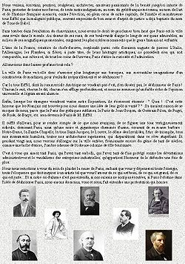
Reconstrucción de la «carta de protesta de los artistas contra la Torre Eiffel».
Algunos artículos, a menudo propangandistas, se publican a lo largo del año 1886, incluso antes de que comienzaran los trabajos de construcción. En febrero de 1887 cerca de trescientos artistas (escritores, pintores, compositores, arquitectos, etc.) unen sus fuerzas para denunciar «la inútil y monstruosa Torre Eiffel» en la hoy célebre carta abierta Protesta de los artistas contra la torre del Sr. Eiffel. Entre estos artistas se encontraban: Guy de Maupassant, Charles Gounod, Victorien Sardou, Charles Garnier, François Coppée, Sully Prudhomme, Leconte de Lisle, William Bouguereau (todos en la imagen de la izquierda, en orden de arriba a abajo y de izquierda a derecha), además de Alexandre Dumas (hijo), Ernest Meissonier, Joris-Karl Huysmans y Paul Verlaine.
En la carta se podían encontrar calificativos para la torre como:
- «esta verdaderamente trágica lámpara de calle» (Léon Bloy)
- «este esqueleto de atalaya» (Paul Verlaine)
- «este mástil de hierro de aparejos duros, inconclusos, confusos, deformes» (François Coppée)
- «esta pirámide alta y flaca de escalas de hierro, esqueleto gigante falto de gracia, cuya base parece hecha para llevar un monumento formidable de Cíclopes, aborto de un ridículo y delgado perfil chimenea de fábrica» (Guy de Maupassant)
- «un tubo de fábrica en construcción, un armazón que espera ser cubierto por piedras o ladrillos, esta alambrera infundibuliforme, este supositorio acribillado de hoyos» (Joris-Karl Huysmans)
Sin embargo, algunos autores modernos considera la torre como un poderoso símbolo en particular, y una vanguardia en general.
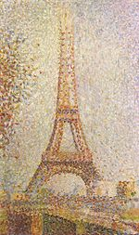
La Torre Eiffel, cuadro al óleo realizado por el pintor francés Georges Pierre Seurat.

Pintura [editar]
Algunos artistas como Georges Seurat y Paul-Louis Delance pintan la Torre Eiffel incluso antes de que finalice su construcción. En 1889, el pintor Roux representó La noche de vacaciones en la Exposición Universal 1889 y Jean Béraud la muestra al fondo en su obra Entrada a la Exposición de 1889.
Después, varios pintores se inspiraran directamente en el edificio para realizar algunas representaciones que responderán a corrientes artísticas diversas: Henri Rousseau, Paul Signac, Pierre Bonnard, Maurice Utrillo, Marcel Gromaire, Édouard Vuillard, Albert Marquet, Raoul Dufy, Marc Chagall, o todavía Henri Rivière.
Pero el más prolífico pintor inspirado por la Torre Eiffel fue Robert Delaunay, que hace de la torre el objeto central de una treintena de lienzos, realizados entre 1910 y 1925.

Música [editar]
La Torre Eiffel también atrajo a numerosos cantantes, el lugar servirá para espectáculos con posibilidades excepcionales, tanto para el artista como para el público. De esta forma, el 25 de septiembre de 1962, para el lanzamiento de la película El día más largo, el productor Darryl F. Zanuck organiza un espectáculo musical de grandes dimensiones en París; en esta ocasión, Édith Piaf, acompañada por 1.500 cohetes de fuegos artificiales, canta desde el primer piso de la torre delante de 25.000 parisinos. En 1966, para el lanzamiento de la campaña mundial contra el hambre, Charles Aznavour y Georges Brassens cantaron allí. El 14 de julio de 1995, fue el turno de Jean-Michel Jarre para dar un concierto a los pies de la Torre Eiffel con motivo de la celebración del 50 aniversario de la UNESCO, ante más de un millón de espectadores. Finalmente, el 10 de junio de 2000, Johnny Hallyday ofrece allí un concierto y un espectáculo pirotécnico delante de 600.000 personas, y grabará su disco 100% Johnny: Live a La Tour Eiffel.

Fotografía [editar]
En fotografía, la mayoría de los artistas de renombre internacional han hecho de la torre objeto de sus fotografías, ya sea como objeto de fondo o como tema central.

Literatura [editar]
En literatura, la Torre Eiffel ha sido abordada más de una vez por los escritores. Y sea como tema central de un libro o como un simple decoración, ha salpicado la creación literaria desde el siglo XIX hasta nuestros días. Pero debido a que el efecto de novedad y moda del munumento se disipa, el monumento aparece cada vez menos frecuentemente en la literatura contemporánea de finales del siglo XIX y la primera mitad del siglo XX.
También cabe destacar que los autores que se han ocupado de la construcción en su mayoría franceses, o por lo menos, francófonos.
En el momento de su construcción y la pronta puesta en funcionamiento, el monumento fue objeto de análisis críticos personales, la mayoría de las veces publicados en periódicos de la época y muchas de las veces tales criticas eran negativas. Los temas tratados por los artistas eran, la mayoría de las veces, enfocados al desafío técnico, industrial y comercial que la torre representaba en esa época. Además criticaban su influencia sobre Francia en el extranjero, el aspecto estético (o inestético) de la torre y el interés científico potencial que poseía (o su inutilidad).
Posteriormente, ante el éxito popular se ganó entre el público, muchos escritores revocaron sus consideraciones y desaparecieron sus criticas anteriores.
Sin duda es Roland Barthes quien mejor describe este sentimiento de atracción/repulsión de los artistas frente a la Torre Eiffel:
«Mirada, objeto, símbolo, la torre es todo lo que el hombre pone en ella y que todo es infinito. Espectáculo mirando y mirando, edificio inútil e irreemplazable, mundo familiar y símbolo heroico, testigo de un siglo y monumento siempre nuevo, objeto inimitable y sin cesar reproducido, es el signo puro, abierto a cada tiempo, a todas las imágenes y a todos los sentidos, la metáfora sin freno; a través de la torre, los hombres llevan esta gran función de la imaginación, que es su libertad, ya que ninguna historia, por muy sombría que sea, jamás pudo quitársela».
— Roland Barthes, La Tour Eiffel, Editorial Delpire, 1964.
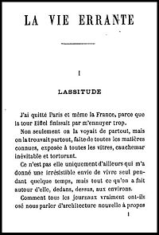
Primera página de La vie errante de Guy de Maupassant, escrita en 1890. El escritor se muestra crítico hacia la torre Eiffel. Desde las primeras líneas, se puede leer: «dejé París y hasta Francia, porque la torre Eiffel acababa por aburrirme demasiado [...]».
En las novelas, se ha abordado de diversas formas: Léon-Paul Fargue revalora el análisis crítico de sus iguales durante los inicios de la torre (El peaton de París, 1932-1939), junto con Pierre Mac Orlan, al tiempo que recuerda que en un principio, para los artistas «vituperear contra la torre [...] era una patente de sensibilidad literaria y artística». Otros autores destacan el interés científico y militar que posteriormente fue reconocido a la torre (La Tour, Javel et les Bélandres, Villes, en Œuvres complètes).
Finalmente, otros como Pascal Lainé se concentran en la historia del diseño, la construcción y los años iniciales de funcionamiento de la torre a través de una narración romántica (El Misterio de la Torre Eiffel, 2005). En este mismo tema, Dino Buzzati, en su obra "Le K.", realiza una puesta en escena ficticia de obreros que han trabajado en la construcción de la torre durante 1887 y 1889. Sin embargo, Buzatti procede de distinta forma a Lainé, su texto es una noticia, no una novela, y el tono utilizado es fantástico y no realista como Pascal Lainé.
En poesía, Guillaume Apollinaire la hizo un caligrama nacionalista (Calligrammes, 1918) y un texto que René Étiemble considera, en Ensayos de literatura (verdaderamente) general, como un ejemplo de haïku occidental («Pastora ô torre Eiffel / El rebaño de los puentes/Bala esta mañana»). En julio de 1888, François Coppée, ataca a la torre, a la que se refiere como «mástil de hierro difícil de abordar/Inconclusa, confusa, deforme», además de «símbolo de fuerza innecesaria», de «monstruosa y pérdida de trabajo» o incluso «mástil ridículo» (Sobre la Torre Eiffel, la segunda meseta, Poemas). En mayo de 1889, mediante poesía interpuesta, Raoul Bonnery le responde: «Pusiste la flor de tu ciencia/Al llamarme «Monstruo horroroso»/un poco más reconocimiento/Te hubiera convecido un poco más»., o todavía «Cual sangre en tus venas circula/Para exclamar con desprecio,/Que soy un mástil ridículo/Sobre el buque de París./¿ Un mástil? Acepto el epíteto,/Pero un mástil orgulloso y audaz,/ Que sabrá, llevando altura la cabeza,/ Hablar de progreso hasta los cielos.» (La Torre Eiffel a François Coppée, el día de los 300 metros, en Le Franc journal). A diferencia de los ejemplos anteriores, Vicente Huidobro, Blaise Cendrars y Louis Aragon rinden homenaje (respectivamente en sus obras Norte-Sur, Nº 6-7, de 1917; La torre en 1910 en Diecinueve poemas elásticos, de 1913; y La torre habla en La Torre Eiffel de Robert Delaunay). Pierre Bourgeade, en una noticia titulada La Suicida, relata, vía el testimonio de un guardián, el suicidio de una desconocida que ha saltado del 3er piso de la torre (en Los Inmortales, Gallimard, 1966).
En el teatro, la torre fue objeto en las piezas Una visita a la exposición de 1889, comedia ligera en 3 actos y 10 cuadros (Henri Rousseau) y Los Novios de la torre Eiffel (Jean Cocteau, 1921).
El monumento del Campo de Marte también ha sido tratado bajo formas particulares: como periódico (Jules de Goncourt y Edmond de Goncourt, Journal, tomo VIII, 6 de mayo y 2 de julio de 1889); como cuento de viaje (Guy de Maupassant, La vie errante, 1890), donde el escritor expresa su asco por la torre Eiffel; o como estudio semiológico (Roland Barthes, La Torre Eiffel, 1964); pero también ha sido abordada como prefacio de libros, en un discurso en alguna conferencia, en un artículo de revista, etc.

Cine y televisión [editar]
Tan pronto como la ingeniería cinematográfica comenzó a desarrollarse, la Torre Eiffel fue rodeada por los cineastas más ilustres, pero en primera instancia, únicamente bajo la forma de documental (Panorama durante la ascensión de la Torre Eiffel, Luis Lumière, 1897); Imágenes de la exposición 1900, Georges Méliès, 1900).
La primera ficción con la Torre Eiffel como la principal decoración es un metraje francés, Paris qui dort (París que duerme, René Clair, 1923). En esta película corta (35 minutos), un científico sumerge París en el sueño y un puñado de hombres y mujeres que se refugiaron en las alturas de la Torre Eiffel, más allá de la suerte de los demás habitantes de la capital.
En 1930, con La Fin du monde (El fin del mundo), Abel Gance dirigió el primer largometraje (1 hora 45 minutos) y empuja la investigación para resaltar la belleza de las estructuras de la torre.
En los años 1940, las imágenes transmitidas por la Torre Eiffel comienzan a integrarse en las películas americanas. De esta forma, Ninotchka, uno de los mayores éxitos del director estadounidense de origen alemán Ernst Lubitsch, utiliza las imágenes de la Torre Eiffel de una manera simbólica.
En 1949, Burgess Meredith realiza L'Homme de la tour Eiffel (El Hombre en la Torre Eiffel), la primera adaptación cinematográfica de una novela de Georges Simenon. Charles Laughton encarna al Comisario Maigret, quien debe resolver un asesinato cometido en la Torre Eiffel, lo que hace ver al edificio varias veces en escena en busca de pistas.
El 4 de junio de 1966, es difundido el primer telefilme importante que tiene un informe con la torre Eiffel, La Rose de fer (La Rosa de hierro), 39º episodio de la primera serie Cinq Dernières Minutes. (Los Cinco Últimos Minutos, 1958-1973).
A partir de los años 1980, la Torre Eiffel aparecerá en varias producciones americanas. En 1985, en la película En la mira de los asesinos (A View to Kill), la decimocuarta película de James Bond producida por EON Productions y la última de siete películas de Roger Moore en este papel, muestra a la Torre Eiffel en una película de acción (la cual contó con un presupuesto de $30.000.000 dólares y con $152.400.000 de dólares en ingresos totales). Por otra parte, en la película Rush Hour 3, hay una escena de lucha impresionante que sucede en la Torre Eiffel.
Después el cine americano será cada vez más frecuente en apariciones de la torre, particularmente para efectos práctico y simbólicos. Permite, en efecto, significar en un solo plano o una sola secuencia, incluso muy corta, que la acción se sitúa en Francia, o en París. Ya en 1953, Byron Haskin la muestra destruida en su adaptación de La Guerra de los Mundos.
Este tipo de imágenes (la torre Eiffel destruida) serán utilizadas a menudo en películas americanas para significar un peligro planetario inmediato y grave, como en 1996 en la película Independence Day y Marcianos al ataque (Mars Attacks!), o todavía en Armageddon en 1998 y en Alien: Resurrección de Jean Pierre Jeunet en 1997.

Otras formas artísticas [editar]
Además de un siglo de existencia, la imagen del famoso monumento de París se ha utilizado repetidamente de muchas maneras (monedas, billetes, sellos, logotipos, etc.). Se pueden citar los siguientes ejemplos:
Videojuegos: en el juego de estrategia en tiempo real Command & Conquer (1995), la Torre Eiffel es uno de los objetivos de misión posible del GDI (en español, Iniciativa de Defensa Global o en versión original Global Defense Initiative). Cinco años más tarde, aparece de nuevo en Command & Conquer: Alerta Roja 2 (2000). En el juego para Playstation Twisted Metal 2 (1996), la Torre Eiffel aparece en uno de 11 niveles (en el nivel «Monumental Disaster» que sucede en París). En 2002, en el juego de acción en primera persona James Bond 007: Nightfire, la misión de prólogo del videojuego se sitúa en París, donde un grupo de terroristas piensan detonar una bomba nuclear en la Torre Eiffel en la víspera de año nuevo.
La torre también aparece en forma más o menos importante en Onimusha 3: Demon Siege (2004), Evil Genius (2005) y recientemente en Blazing Angels: Squadrons of WWII (2006).
Cómics: el cómic más conocido por su uso de la Torre Eiffel, es tal vez Adèle Blanc-Sec, T2 : Le Démon de la tour Eiffel (Adele Blanc-Sec, T2: El Demonio de la Torre Eiffel) de Jacques Tardi.
La torre Eiffel aparece sobre la cubierta de S.O.S. Meteoros (S.O.S. Metéores: Mortimer à Paris; tomo 8), un álbum de la serie Blake y Mortimer dibujado por Edgar P. Jacobs, desempeñando, no obstante, un papel menor en la historia.
Aunque no es estrictamente hablando una historieta, André Juillard realizó 36 vistas de la Torre Eiffel, al igual que Hokusai con sus Treinta y seis vistas del Monte Fuji (Grabados, 1831) y Henri Riviere con sus 36 vistas de la torre Eiffel (Litografías, 1902).

La iluminación de la torre [editar]
La torre durante la Exposición Universal de 1900. | La torre que luce la publicidad «Art déco» imaginada por André Citroën en 1925. | La torre iluminada por los fuegos artificiales del 14 de julio de 2005. | El dispositivo centelleante del año 2000.
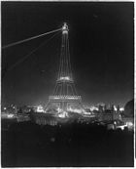 |  | 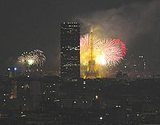 | 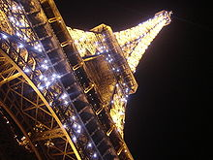
Desde su creación, la Torre Eiffel siempre ha iluminado de manera deslumbrante toda la estructura, ya sea a través de fuegos artificiales o a través de luces de neón o sodio de alta presión ² .
Hoy en día, y desde 1888 antes de su finalización, cada 14 de julio se disparan los fuegos artificiales desde el segundo piso de la torre. Siendo por excelencia el lugar preferidos por los parisinos para celebrar el día nacional de Francia.
En 1889, cuando se realizó su primera iluminación. Esta constaba de 10.000 luces de gas, pero para la exposición universal de 1900, celebrada en París, las luces de gas fueron reemplazados por luces eléctricas.
En 1925, André Citroën realizó una gran iluminación publicitaria que constaba con más de 250.000 bombillas de distintos colores. Estas luces se mantuvieron hasta 1933, cuando ya la ciudad se había sextuplicado.
En 1937 para la Exposición Internacional de Artes Aplicadas, André Granet diseñó una nueva iluminación de relieve para la estructura de encaje de la torre, la cual hacía un excelente juego con los de los jardines de Trocadero.
En 1985, el SNTE (Société Nouvelle d'exploitation de la Tour Eiffel), decidió realizar una instalación de luces amarillas y naranjas que se situaban en el interior de la torre y reflejaba los colores a través de un proyector de sodio 352.
Después, la torre fue equipada con un símbolo que la haría notable desde muchos kilómetros de distancia. Dos haces de luz fueron instalados en la punta de la torre, de tal forma que estas pudieran ser vistas a una distancia de 80 km. Estos mecanismo esta compuesto de cuatro proyectores de tipo motor (marca "Marine") con lamparas de xenón de 6000 W que duran 1200 horas. Todos los proyectores reciben ordenes de un micro-procesador que los mantiene sincronizados para formar una cruz doble que gira a los 360° de la torre Eiffel.

Colocación de 20.000 luces para la bienvenida del nuevo milenio [editar]
Para la entrada del año 2000, la torre Eiffel fue adornada con 20000 flash que parpadean en la torre. Los flashes parpadean durante 10 minutos dos veces al día, la primera vez lo hace al mediodía y la segunda vez parpadea a la 1 de la mañana. Además, cada hora la torre parpadea con sus miles de flashes durante 5 minutos, siendo la última a la 1 de la mañana durante 10 minutos pero sin su iluminación habitual.
→ 20 alpinistas cada noche durante tres meses para colocar las luminarias.
→ 20.000 luces, con un peso total de 8 toneladas.
→ 800 luces eléctricas, de 13 kilos cada una en promedio, con una longitud sumada de 18 km en total.
→ 60.000 collarines flexibles para sujetar los cables a la torre y 20.000 juntas para unirlos.
→ 230 switcheras eléctricas más 30 km de cables eléctricos.
→ 400 kW de potencia para el alumbrado.

Colocación de 20.000 luces para junio de 2003 [editar]
En junio de 2003, la Torre Eiffel pone en marcha un plan para colocar 2.000 flashes, pero con una nueva técnica. A la 1 de la mañana en invierno o a las 2 de la mañana en verano las luces se superponen creando una mezcla de luces por 10 minutos que simula oro apagado.

